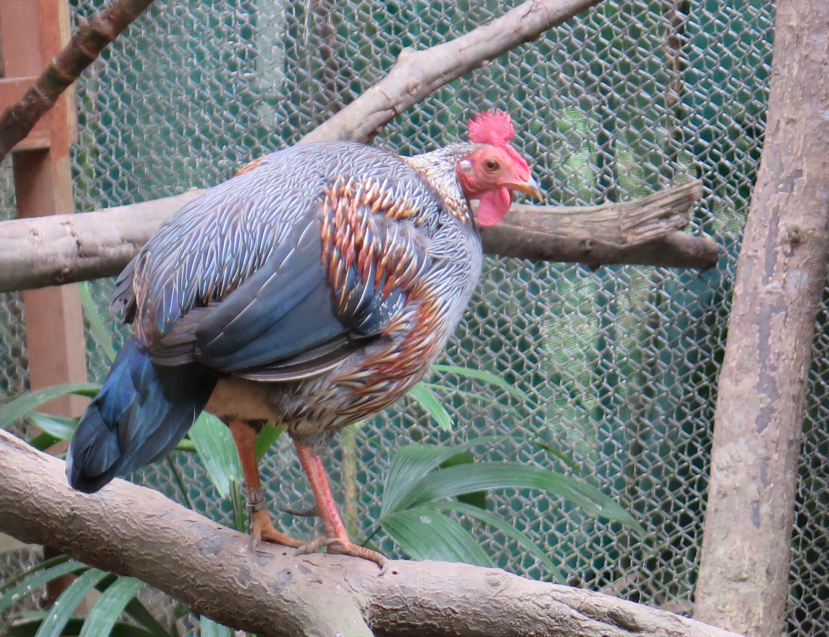
灰原雞、灰野雞
科 別：雞形目雉科
拉丁學名：Gallus sonneratii
英 文 名：Grey Jungle Fowl
四縣腔名：灰祖公雞(fói zù gúng gié)
海陸腔名：灰祖公雞(fòi zú gùng gài)
六堆地區名：灰祖公雞(fói zù gúng gié)

